Introducción

Instrucciones
Para insertar los distintos elementos o componentes:
- Menú: Control + 1
- Submenú: Control + 2
- Pie de imagen: Clic derecho en la imagen > Pie de imagen
- Tabla: Tabla > Insertar…
- Acordeón: Tabla > Insertar. En “Nombre”, escribir “faq” + numero.
- Link: Ctrl + K o Insertar > Hiperlink.
- Texto resaltado: F11 > Estilos de carácter > Destacado.
- Gráfico de barras: Tabla > Insertar. En “Nombre”, escribir “porcentaje” y marcar el cuadro de verificación junto a “Encabezado”.
- Notas al pie: Insertar > notas al pie.

Elementos

Links
Hola, soy un link. Hola, ya no soy un link.

Tablas
Tabla de ejemplo
Fila 1, columna 1 | Fila 1, columna 2
Fila 2, columna 1 | Fila 2, columna 2

Imagenes
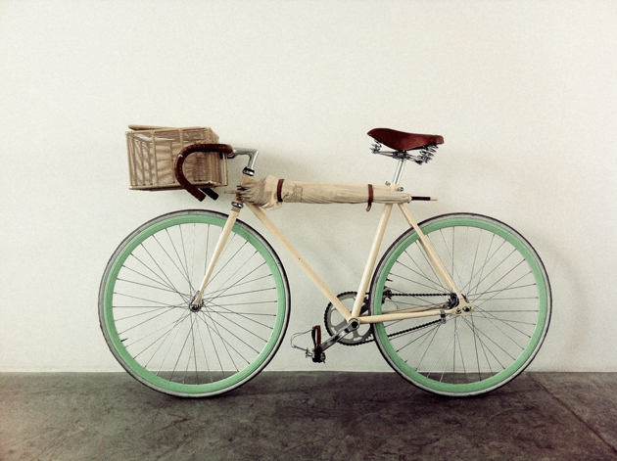

Notas al pie
Todas las notas van en formato Vancouver:
Esto tiene una referencia asociada.

Cita
Una cita se define, según la RAE como una
Nota de ley, doctrina, autoridad o cualquier otro texto que se alega para prueba de lo que se dice o refiere.
El estilo de párrafo que hay que aplicar es “Quotations”.

Listas
Lista:
- Elemento 1
- Elemento 2 de 3
- Elemento 3 de 3
Lista ordenada
- Elemento 1.
- Elemento 2.
- Elemento 3.

Componentes
Los componentes son formas gráficas estandarizadas de organizar la información. Por ejemplo, mapas conceptuales, diagramas de flujo, gráficos, etc.

Gráficos de barra
La tabla de nombre “porcentaje” transforma una tabla común y silvestre de dos columnas en un gráfico de barras. Puede tener un número variable de valores. El gráfico se acomodará automáticamente.
Porcentaje | Valor
Porcentaje 1 | 10
Porcentaje 2 | 10
Porcentaje 3 | 50
Porcentaje 4 | 10
Holi | 20

Acordeón
El acordeon transforma la columna de titulo en una franja cliqueable. Para esto, hay que darle el estilo “faq” + un número (1, 2, 3 ...).
Título | Contenido
Resumen 1 | Detalles 1: enim mumblecore semiotics, lumbersexual you probably haven't heard of them tilde. Aesthetic Truffaut Portland, Intelligentsia authentic artisan fixie stumptown VHS twee Thundercats. Small batch Blue Bottle 3 wolf moon, distillery sartorial Williamsburg +1 polaroid trust fund VHS Pitchfor
Resumen 2 | Detalles 2: enim mumblecore semiotics, lumbersexual you probably haven't heard of them tilde. Aesthetic Truffaut Portland, Intelligentsia authentic artisan fixie stumptown VHS twee Thundercats. Small batch Blue Bottle 3 wolf moon, distillery sartorial Williamsburg +1 polaroid trust fund VHS Pitchfor
Resumen 3 | Detalles 3: enim mumblecore semiotics, lumbersexual you probably haven't heard of them tilde. Aesthetic Truffaut Portland, Intelligentsia authentic artisan fixie stumptown VHS twee Thundercats. Small batch Blue Bottle 3 wolf moon, distillery sartorial Williamsburg +1 polaroid trust fund VHS Pitchfor
Resumen 4 | Detalles 4: enim mumblecore semiotics, lumbersexual you probably haven't heard of them tilde. Aesthetic Truffaut Portland, Intelligentsia authentic artisan fixie stumptown VHS twee Thundercats. Small batch Blue Bottle 3 wolf moon, distillery sartorial Williamsburg +1 polaroid trust fund VHS Pitchfor
Resumen 5 | Detalles 5: enim mumblecore semiotics, lumbersexual you probably haven't heard of them tilde. Aesthetic Truffaut Portland, Intelligentsia authentic artisan fixie stumptown VHS twee Thundercats. Small batch Blue Bottle 3 wolf moon, distillery sartorial Williamsburg +1 polaroid trust fund VHS Pitchfor

Globo
Este es un globo. Hay que definir como se va a usar. El estilo de parrafo que hay que aplicar es “globo”.
Holi. Soy un globo de texto y no sé para qué sirvo.

Iframes
Para incrustar articulates y engages, se crea aplica un estilo “engage” o “articulate” y se escribe el nombre de la carpeta que genera Articulate y que se ubica en la carpeta “articulates/” en el archivo generado.

Llamada de atención
La llamada de atencion es un texto extraído del documento. Su estilo de parrafo es “pullquote”.
La llamada de atención es un texto extraido del documento

Selección múltiple
En este ejercicio, se seleccionan solo las alternativas verdaderas y se recibe retroalimentación inmediata por cada respuesta.
- El caballo blanco de Napoleón es blanco.
  - El caballo de Napoleón es negro.
- El caballo verde de Napoleón no es verde.
  - El caballo de Napoleón no es verde.

Transición
En construccion.

¿Como funciona esto?

Backend
El procedimiento de generacion en el backend es el siguiente:
- Una hoja de estilo en XSLT toma el XML generado por LibreOffice y lo transforma a un formato neutro.
- Este formato se transforma a una pagina web con otro script XSLT ejecutado en Python.

Frontend
El frontend esta compuesto por:
- La plantilla del gobierno.
- Libreria de Javascript, JQuery.
- Preprocesador de CSS, Less.

Esto es una nota al pie.

